Tài liệu hướng dẫn IPC – Bản Mobile
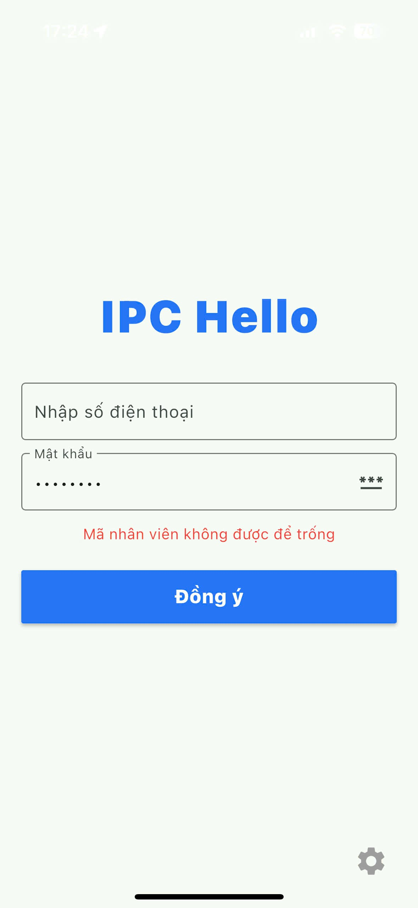 Màn hinh đang nhập IPC
- User: tùy vào Admin tạo như thế nào
- Pass:

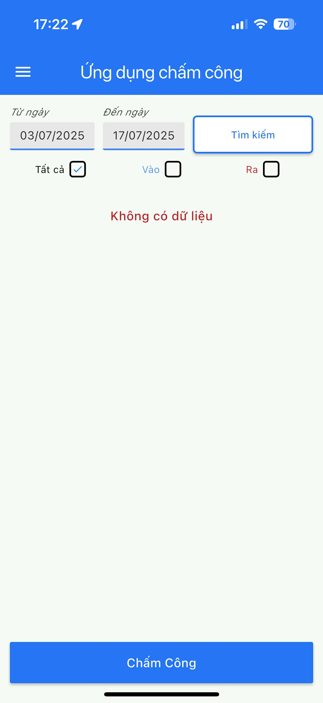 Khi đăng nhập thành công
- Màn hình chấm công:
  - Nhấn nút chấm công và chụp hình khuôn mặt để chấm công
- Màn hình để kiểm tra xem là chấm công thành công hay chưa
Nút 3 gạch bên trái phía trên để mở danh mục như bên dưới:

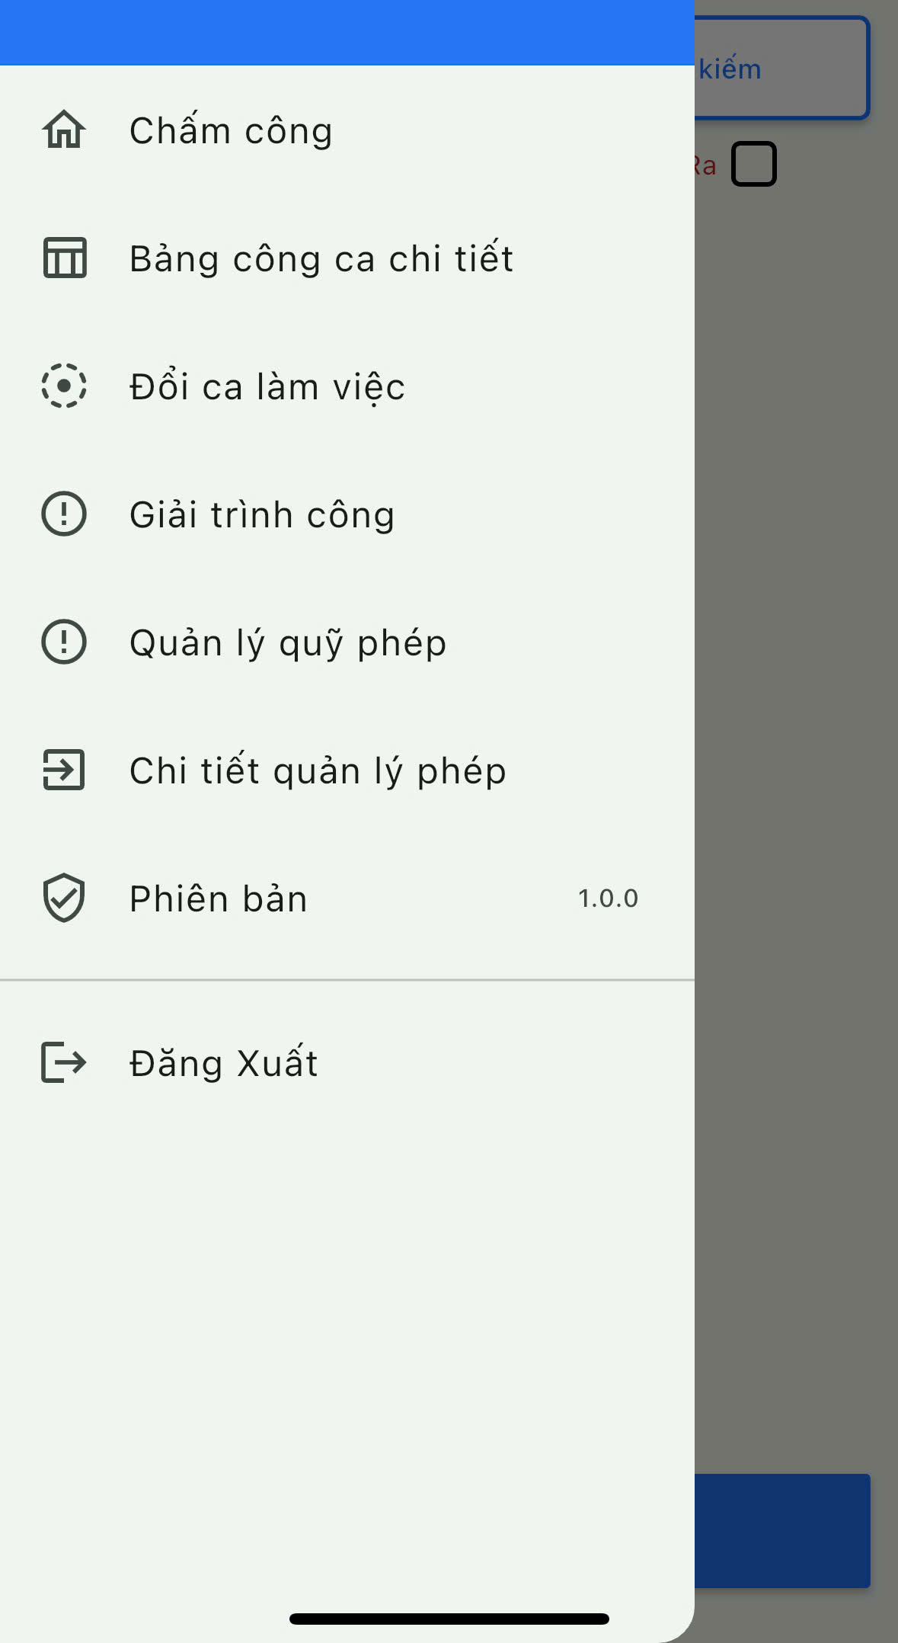
Ý nghĩa các mục:
- Chấm công: để chấm công và xem dữ liệu chấm công
- Bảng công ca chi tiết : để xem bảng phân ca làm việc
- Đổi ca làm việc: để xin đổi ca
- Giải trình công: để giải trình đi muộn, về sớm
- Quản lý quỹ phép: để xem quỹ phép
- Chi tiết quản lý phép: để giải trình nghỉ phép
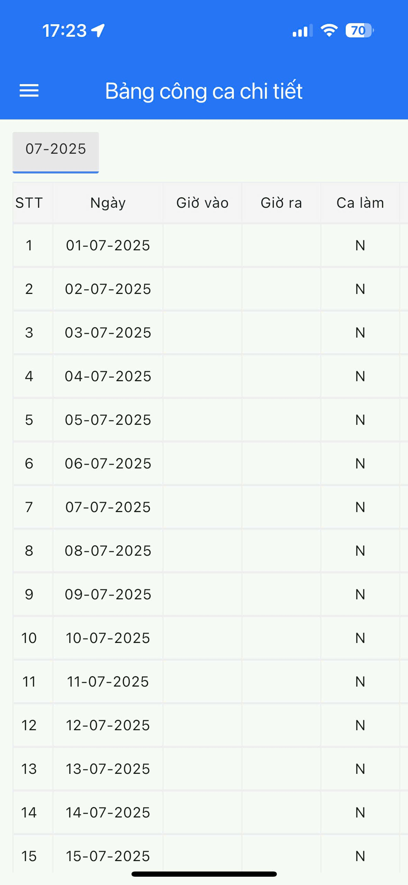 Màn hình bảng công ca chi tiết

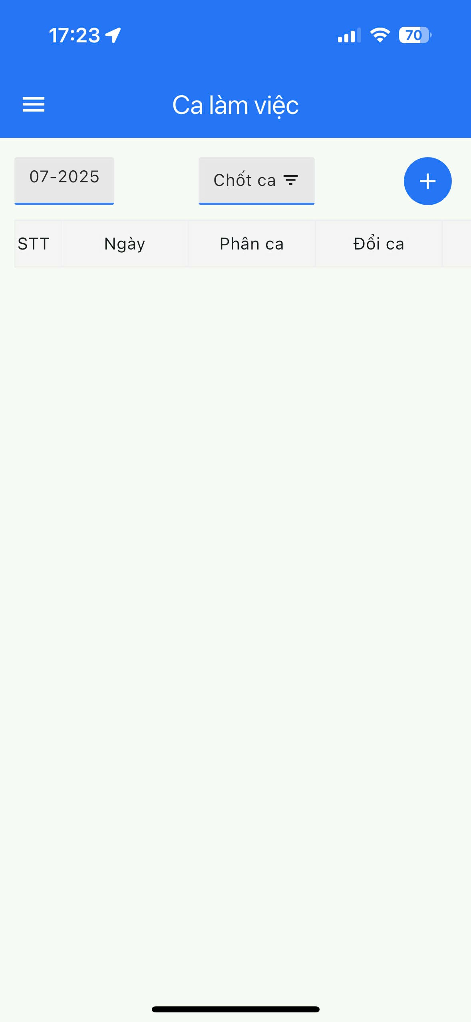 Màn hình đổi ca làm việc ( bấm dấu CỘNG để tạo đơn đổi ca)

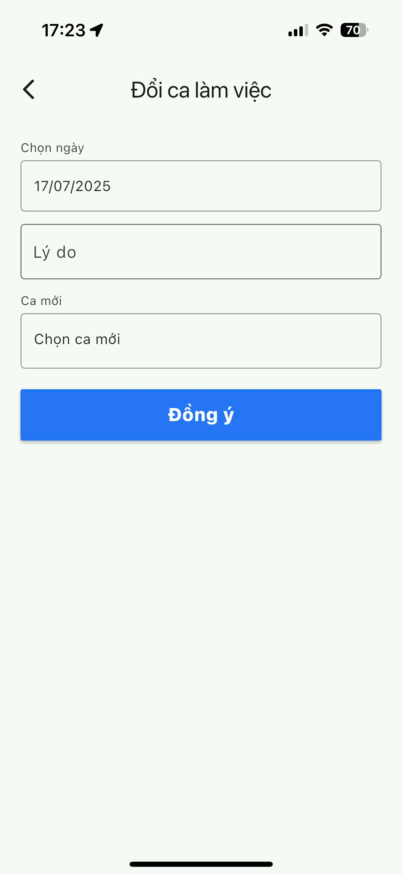 Màn hình tạo đơn đổi ca (khi chọn ca muốn đổi chỉ chọn 1 ca) (có thể tùy chọn 2 ca nếu theo yêu cầu)
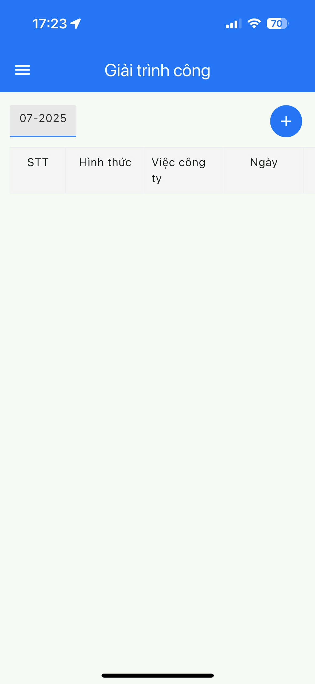 Màn hình giải trình công: Tạo đơn giải trình đi muộn, về sớm bấm vào dấu CỘNG

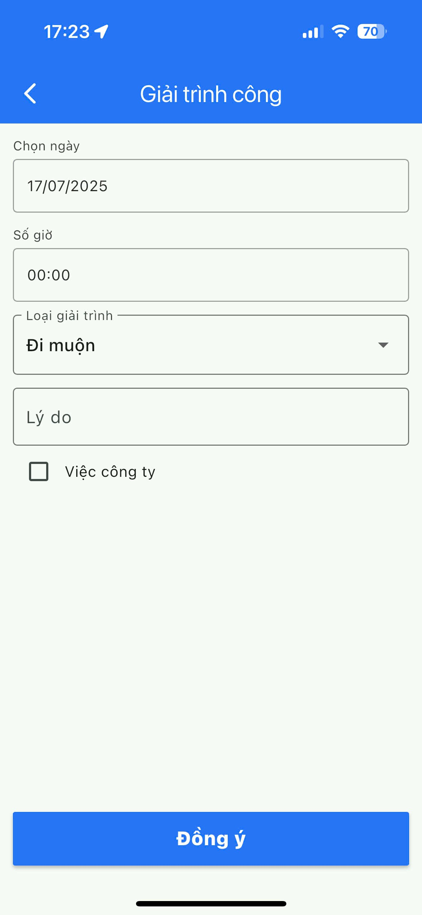 Màn hình đơn giải trình công: (lưu ý: Số giờ là số giờ hoặc phút mình đi muộn hoặc về sớm)
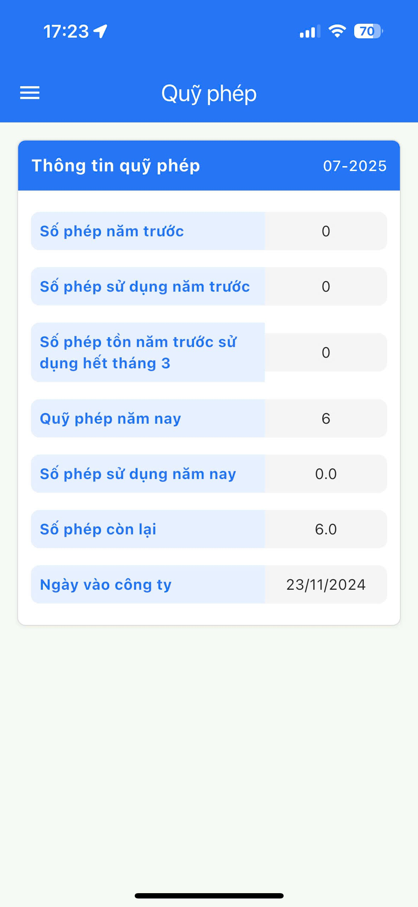 Màn hình xem quỹ phép

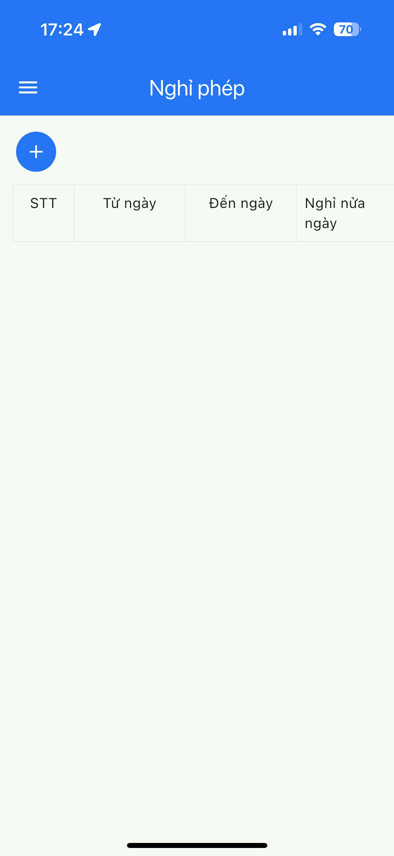 Màn hình Chi tiết quản lý phép: bấm dấu CỘNG để tạo đơn xin nghỉ phép

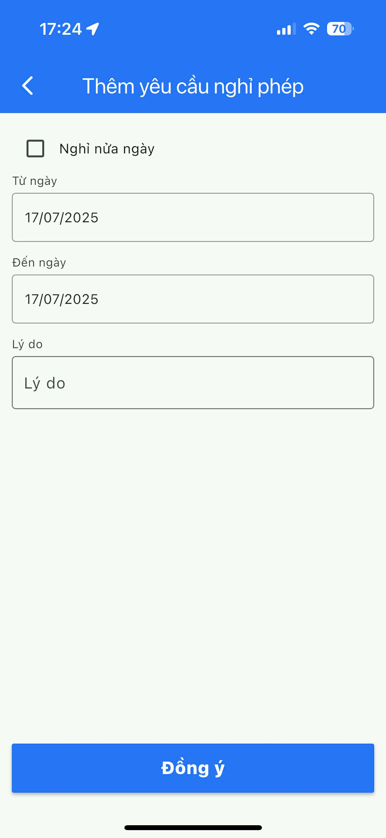 Màn hình tạo đơn nghỉ phép: (Nếu có nghỉ nửa ngày thì tích vào ô nghỉ nửa ngày)

